UTILIZAÇÃO DOS COMANDOS HELIX E SWEEP PARA MODELAGEM DE MOLAS NO AUTOCAD

Bruno dos Santos Silva¹; Koje Daniel Vasconcelos Mishina²; Naor Morais Melo³;
Centro de Tecnologia – CT; Departamento de Engenharia Mecânica – DEM – MONITORIA

RESUMO

O presente relatório mostra como fora a disciplina de desenho assistido por computador usando o software AutoCAD e focando nos comandos helix e sweep, uma forma alternativa para modelagem de molas e roscas, nesse trabalho será mostrado exemplos para projeto de uma mola.

PALAVRAS-CHAVE: Molas, Modelagem e AutoCAD.

INTRODUÇÃO

A disciplina de Desenho de Máquinas Assistido por computador da Universidade Federal da Paraíba com uso do software AutoCAD tem como objetivo ensinar o aluno a trabalhar com esta ferramenta e familiarização com esse tipo de plataforma que envolve tantos outros softwares para modelagem, desenho, animação de projetos mecânicos.
O AutoCAD é um software do tipo CAD – Computer Aided Design (Projeto Assistido por Computador) – produzido, a partir de 1982, pela Autodesk Inc. de larga utilização nas áreas de engenharia e arquitetura.
O AutoCAD é mais explorado no âmbito 2D, para desenhos de plantas baixas de edifícios, casas entre tantas coisas; como também para área mecânica no desenho das vistas de um sólidos e modelagem do mesmo. Há a plataforma 3D que usa recursos do 2D para o trabalho, em muitos casos, alunos tem certa dificuldade na modelagem 3D por surgir um novo eixo de orientação, eixo Z, que para o projeto nesta plataforma uma visão de como ficará o sólido facilita no momento da modelagem do sólido.

OBJETIVOS
O presente trabalho mostra uma forma da modelagem no AutoCAD através dos comandos Helix e sweep para desenhar molas, rosca etc. De grande uso para projetos esses comandos evitando o trabalho de fazer várias etapas para desenhar uma mola. No tópico resultados será mostrado um exemplo usando os comandos helix e sweep, e outro modo de fazer a mola por partes.

DESCRIÇÃO METODOLÓGICA
No período de monitoria na disciplina Desenho de Máquinas Assistido por Computador, nos períodos 2012.2 e 2013.1, foi visto a utilização dessas ferramentas (helix e sweep) no desenho de parafusos e molas. O emprego destes comandos permitiu a modelagem dos elementos de máquinas de forma mais rápida, em relação aos comandos convencionais. Ao longo do curso foram desenvolvidos vários projetos de conjuntos mecânicos envolvendo elementos de máquinas sob a supervisão do professor da disciplina e o acompanhamento do monitor, esta metodologia fez com que os alunos assimilassem de forma prática e rápida o emprego dos mesmos.

RESULTADOS
Na sequência serão apresentados os procedimentos para emprego dos comandos: helix e sweep na modelagem de molas, e como estas ferramentas facilitam o trabalho do projetista. Um exemplo sem a utilização dos comandos, e se fará a comparação entre os dois exemplos, um com o uso dos comandos e o outro sem o uso dos mesmos.
Exemplo 1: sem a utilização das ferramentas helix e sweep.
- Primeiramente foi desenhado um donut com 50 mm de diâmetro e 6 mm de diâmetro na espessura (figura 1) ;
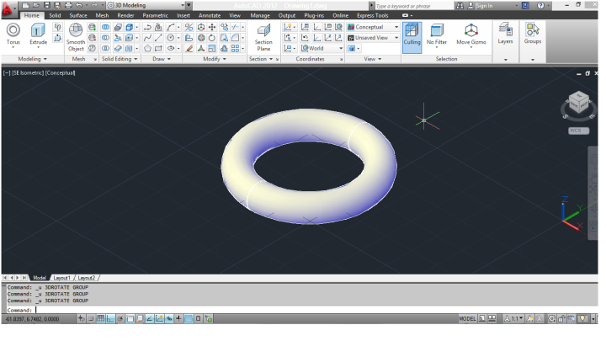
Figura 1
-Após isto foi feito um section plane para dividir o donut em duas partes e o uso do 3D rotate para rotacionar as partes em 15°(graus) (Figura 2);
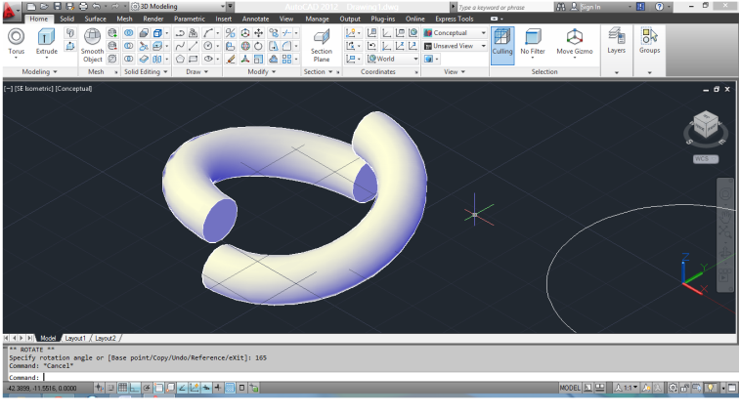
Figura 2
- Moveu-se uma das partes a partir de seu centro para o centro da segunda metade, tendo assim, a primeira para modelagem da mola ( Figura 3);
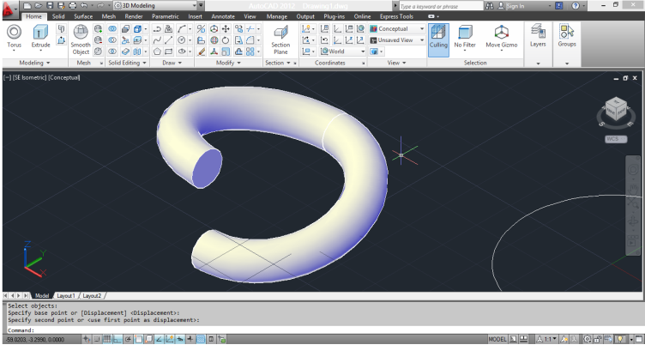
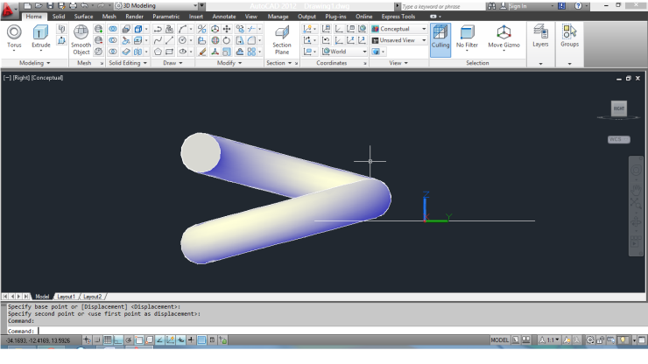
Figura 3
- Finalmente, copiando essas sólidas quantas vezes necessário para obter a mola com seu número de voltas e a altura tem (Figura 4);
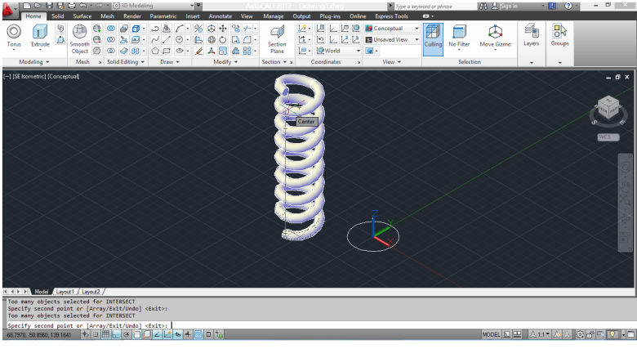
Figura 4
Usando os comandos helix e sweep.
-Usando primeiramente o comando helix. (Figura 5)
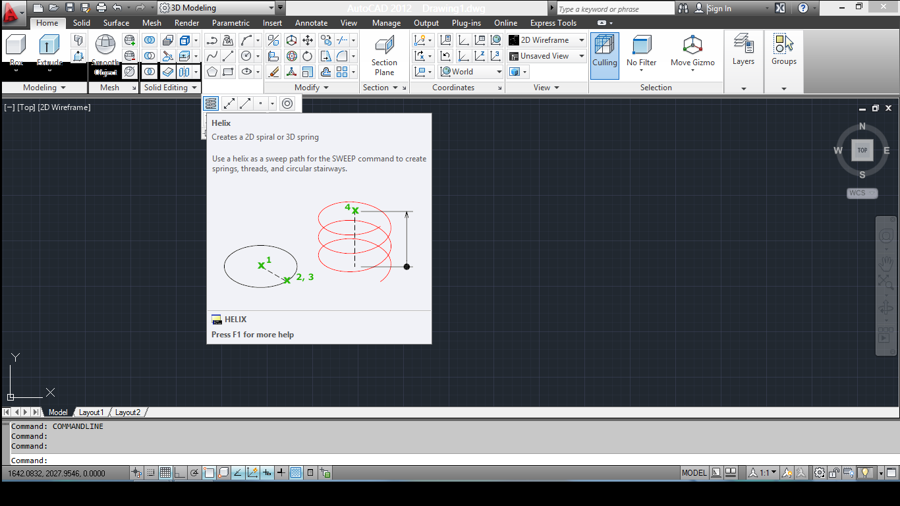
Figura 5
-Especificando o raio da mola, número de espiras ou altura em função das espiras, tem-se o sólido pré-determinado. (Figura 6)
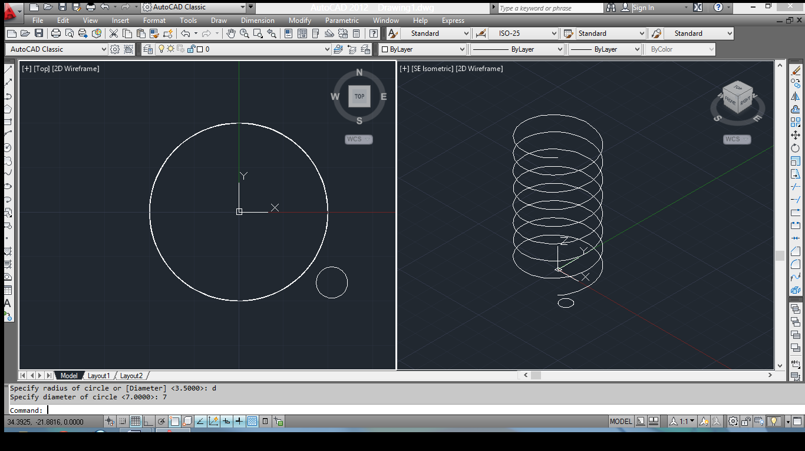
Figura 6
- Usando o comando sweep se obtém o sólido. Clicando na espira e após no círculo, o comando faz uma faz a varredura do circulo na espira, tendo assim, o sólido. ( Figuras 7 e 8)

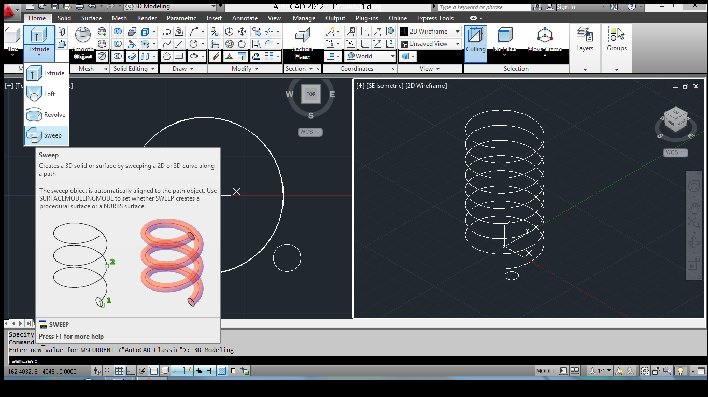
Figura 7
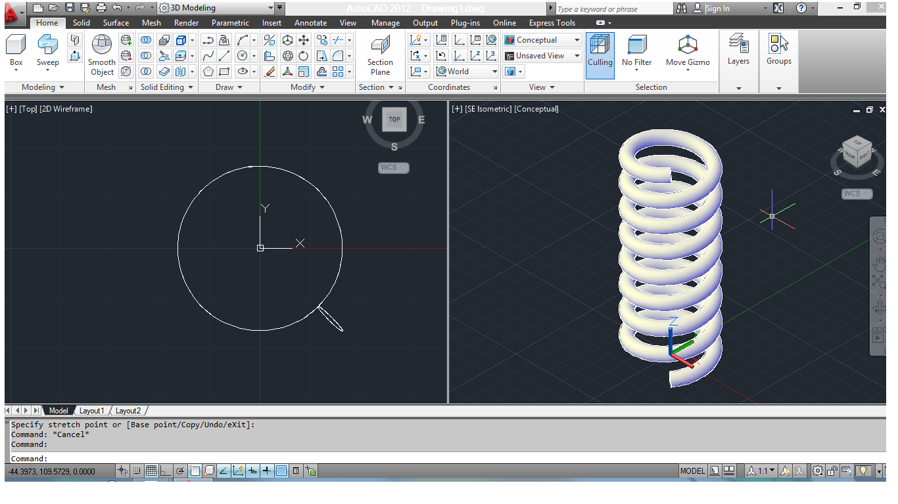
Figura 8
Tem-se uma maior facilidade no desenho do sólido usando os comandos helix e sweep. Isto poupa muito tempo no desenho de um projeto grande, onde se pode modificar a espessura e altura da mesma.

CONCLUSÃO
Na modelagem 3D surgem algumas dificuldades no primeiro contato com o programa, mas com o uso contínuo do software se consegue uma facilidade maior. Os comandos expostos neste trabalho mostram a facilidade e agilidade no uso desses. O software abrange mais formas de desenhar uma mola, mas com um tempo muito maior para fazê-lo.

BIBLIOGRAFIA
VALE, Frederico A. M. do. Curso básico 2D e 3D CAD – V7. João Pessoa: UFPB, 2008.
VALE, Frederico A. M. do. Desenho de máquinas. João Pessoa: UFPB, 2008.
JUSTI, Alessandra Bernstein, JUSTI, Alexander. AutoCAD 2006 3D. 1ª ed. Rio de Janeiro: Brasport, 2005.
ZIMBARG, Eni. AutoCAD avançado. 2ª ed. São Paulo: Érica, 1990.

